目 录
2.6.1 前言 2
2.6.1.1 药品简介 2
2.6.1.2药理作用及作用机制 5
2.6.1.3 药物临床拟用适应症及用法用量 5

2.6.1 前言
本品是一种双功能的融合蛋白（研发代号TQB2858），临床拟用于晚期恶性实体/血液肿瘤患者静脉输注给药。拟定的临床起始剂量为30mg/人 q3w，后续按剂量递增方案进行剂量爬坡，直至确定MTD或研究者认为无需继续剂量爬坡为止。
本品为 PD-L1/TGF-β双功能融合蛋白，由两个部分构成的。一端是能够识别结合 PD-L1 的抗体结构（Y），是本司的TQB2450，处于临床III期的PD-L1抗体；另一端是可以结合TGF-β的TGF-β受体 II 型融合蛋白（Trap），可以捕获游离的TGF-β1。PD-L1表达在多种肿瘤组织上，与T细胞上的受体PD-1结合负向调控免疫应答。多种因素可诱导肿瘤细胞上PD-L1的表达，同时表达的PD-L1有利于肿瘤的发生和生长。转化生长因子-β（transforming growth factor-β，TGF-β）是一种多功能细胞因子，共有3个亚型，即TGF-β1、TGF-β2、TGF-β3。在晚期肿瘤阶段，肿瘤微环境中癌细胞、间质成纤维细胞和内皮细胞等大量释放的TGF-β能够使癌细胞具有侵袭性、扩散性、干细胞特性以及对治疗产生耐药性。本品能够同时阻断PD-1/PD-L1通路及TGF-β通路从而促进免疫细胞对肿瘤细胞的杀伤作用。

2.6.1.1 药品简介
【药品名称】
通用名称：TQB2858 注射液
英文名称：TQB2858 Solution for Injection
汉语拼音：TQB2858 Zhusheye
曾用名：TQB2814注射液
【活性成分】
分子式：C₇₈₆₂H₁₂₁₅₀N₂₀₉₀O₂₄₈₄S₇₈（无翻译后修饰）
分子量：178162Da（重链N末端环化，非糖基化）
结构式：
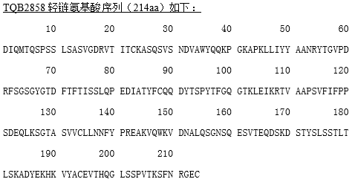
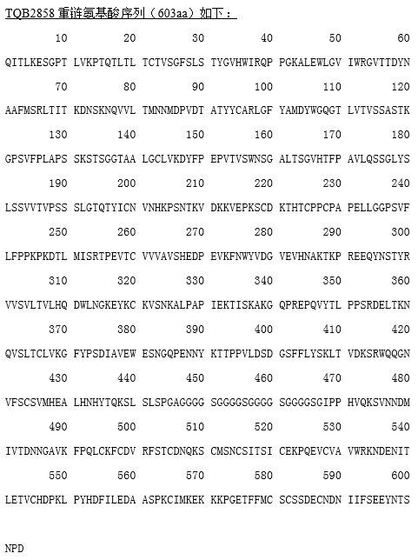
【性状】本品为澄明液体、可带轻微乳光
【贮藏】2~8℃避光保存和运输
【有效期】暂定24个月
【基本理化性质】
检验项目 |  |  | 限度要求 | 批号
 |  |  |  | BP20200101
相对结合活性  （%） |  | PD-L1 | 应为参比品的70%~130% | 98
 |  | TGF-β | 应不低于参比品的60% | 114
外观 |  |  | 应为澄明液体，可带轻微乳光 | 符合规定
溶液颜色 |  |  | 应为无色至淡黄色液体（≤黄色5号标准比色液） | 符合规定
溶液的澄清度 |  |  | 溶液应澄清。如显浑浊，与3号浊度标准液比较，不得更浓 | 符合规定
可见异物 |  |  | 应符合规定 | 符合规定
不溶性微粒  （粒/瓶） |  | ≥10μm | 不超过6000粒 | 1.2
 |  | ≥25μm | 不超过600粒 | 0.0
装量 |  |  | 300mg（6ml）/瓶：应不低于6.0ml/瓶  200mg（4ml）/瓶：应不低于4.0ml/瓶 | 符合规定
pH值 |  |  | 应为7.0~8.0 | 7.3
渗透压摩尔浓度 |  |  | 应为260~480mOsmol/kg | 334
纯度-分子排阻色谱法（%） | 免疫球蛋白单体 |  | 应不低于88.0% | 99.1
 | 高分子杂质 |  | 应不高于5.0% | 0.9
纯度-CE-SDS还原电泳（%） | 降解物 |  | 应不高于15.0% | 2.0
聚山梨酯80含量 |  |  | 应为0.10~0.30mg/ml | 0.20
生物学活性（%） |  | PD-L1 | 生物学活性应为参比品的70%~130% | 104
 |  | TGF-β | 相对结合活性应为参比品的70%~130% | 114
蛋白质含量（mg/ml） |  |  | 应为45.0~55.0mg/ml | 51.0
无菌检查 |  |  | 应符合规定 | 符合规定
细菌内毒素检查（EU/mg） |  |  | 每1mg应小于0.14EU | 符合规定
异常毒性检查 |  |  | 应符合规定 | 符合规定

2.6.1.2药理作用及作用机制
本品为 PD-L1/TGF-β双功能融合蛋白，由两个部分构成的。一端是能够识别结合 PD-L1 的抗体结构（Y），是本司的TQB2450，处于临床III期的PD-L1抗体；另一端是可以结合TGF-β的TGF-β受体 II 型融合蛋白（Trap），可以捕获游离的TGF-β1。PD-L1表达在多种肿瘤组织上，与T细胞上的受体PD-1结合负向调控免疫应答。多种因素可诱导肿瘤细胞上PD-L1的表达，同时表达的PD-L1有利于肿瘤的发生和生长。转化生长因子-β（transforming growth factor-β，TGF-β）是一种多功能细胞因子，共有3个亚型，即TGF-β1、TGF-β2、TGF-β3。在晚期肿瘤阶段，肿瘤微环境中癌细胞、间质成纤维细胞和内皮细胞等大量释放的TGF-β能够使癌细胞具有侵袭性、扩散性、干细胞特性以及对治疗产生耐药性。本品能够同时阻断PD-1/PD-L1通路及TGF-β通路从而促进免疫细胞对肿瘤细胞的杀伤作用。
因此，在靶向中和肿瘤微环境的TGF-β基础上抑制PD-1/PD-L1通路，可以使T细胞恢复活性，增强免疫应答，更有效地提高抑制肿瘤发生和发展的效果。

2.6.1.3 药物临床拟用适应症及用法用量
【适应症】
用于晚期恶性实体/血液肿瘤患者。
【规格】
200mg（4ml）/瓶
【用法用量】
用法：将受试者所接受剂量的本品用生理盐水【0.9%(w/v)氯化钠溶液，下同】稀释至200ml（最终浓度0.1mg/ml~40mg/ml ），使用0.2μm或0.22 μm的在线过滤器的输液器将静脉输液袋中的全部内容物经静脉输注入体内，输注时间为60 ± 10 min。输注时间以开始滴注本品输注液为起点，本品输注液滴注结束且生理盐水冲管结束为终点（建议用20ml生理盐水冲管）。
用量：拟定的临床起始剂量为30mg/人 q3w，后续按剂量递增方案进行剂量爬坡，直至确定MTD或研究者认为无需继续剂量爬坡为止。

2.6.1.4非临床试验报告目录
试验类型 |  | 试验编号 | GLP依从性 | 试验报告位置
主要药效学 | TQB2858体外活性及作用机制研究 | / | / | 4.2.1.1
 | TQB2858对小鼠结肠癌MC38/hPD-L1皮下移植瘤的疗效 | / | 3.7、12.3 mg/kg | 4.2.1.1
 | TQB2858注射液对人外周血单个核细胞体外细胞因子释放的影响 | / | 50、150、500ug/ml | 4.2.1.1
安全药理学 | 食蟹猴静脉注射TQB2858注射液4周毒性试验伴随安全药理试验 | A2020004-T014-01 | GLP | 4.2.1.3
药代动力学 | ELISA法检测食蟹猴血清中W1057浓度的方法学验证 | A2020004-MV-BA001-01 | GLP | 4.2.2.1
 | 食蟹猴单次静脉注射TQB2858注射液药物动力学试验 | A2020004-K012-01 | Non-GLP | 4.2.2.2
 | 食蟹猴静脉注射TQB2858注射液4周毒性试验 | A2020004-T014-01 | GLP | 4.2.3.2
单次给药毒性 | 食蟹猴静脉注射TQB2858注射液单次给药毒性试验 | A2020004-T005-01 | GLP | 4.2.3.1
重复给药毒性 | 食蟹猴静脉注射TQB2858注射液4周毒性试验 | A2020004-T014-01 | GLP | 4.2.3.2
局部耐受性 | 食蟹猴静脉注射TQB2858注射液4周毒性试验伴随局部刺激试验 | A2020004-T014-01 | GLP | 4.2.3.6
 | W1057 体外溶血试验 | A2020004-T071-01 | GLP | 4.2.3.6
其他毒性 | Bridging-ELISA检测食蟹猴血清中抗TQB2858抗体的方法学验证 | A2020004-RE-BA002-01 | GLP | 4.2.3.7

